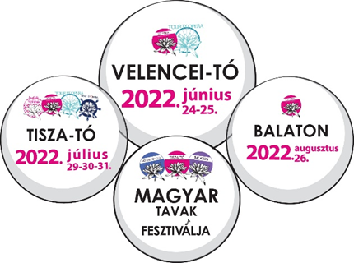

**Kedves Látogatónk!**

**Tartsanak velünk a természet, a zene és a mozgás fesztiváljára a Velencei-tónál!**

**2022. JÚNIUS 24. 20.00 GÁLAKONCERT**

Pénteken este **Miklósa Erika** és a **Szolnoki Szimfonikusok** gálakoncertjével indul a program, amelynek helyszíne a kápolnásnyéki Csajághy Laura Szabadtéri Színpad, és ahol fellép még többek között **Horányi Juli, Iván Szandra és a Ruby Harlem, Csiszár István, Pataki Bence és Rab Gyula**.

Karmester: **Kanai Tosifumi**

Műsorvezető: **Bősze Ádám**

**2022. június 25. 8.00 TOUR D’OPERA**

Szombaton a kápolnásnyéki Halász-kastélytól indulva biciklire szállnak a résztvevők, akik a tavat körültekerve, csodálatos helyszíneken megállva élvezhetik a minőségi koncerteket. A fellépők között lesz a **Vox Mirabilis Kamarkórus**, a **Sárik Péter Trió** és **Falusi Mariann**, a **Bazseva,** a Cimbaliband, az operaénekesekből álló **I Nuovi** formáció, illetve a térség közismert művészei **Horváth Márk és Jász András** nevével fémjelzett **Latin Jazz Piknik**.

Műsorvezető: **Rodics Eszter**

**Ebben az évben a szervezők fontos újítással kedveskednek a tókörnyéki települések lakóinak: aki személyesen veszi meg a jegyét a szombati napra, az lakcímkártya bemutatásával 50%-os kedvezményt kap a jegy árából. A jegyár tartalmazza** **a 7 koncertet, az ebédet és egy induló egységcsomagot (póló, hátizsák, esőkabát) valamint korlátlan mennyiségű ásványvíz fogyasztást.**

**Jegyvásárlási lehetőség:**

Halász-kastély (Kápolnásnyék, Deák F. u. 10.), nyitva tartás: hétfő kivételével minden nap 10.00-18.00, Tel.: +36 21 2920471, e-mail: [info@halaszkastely.hu](mailto:info@halaszkastely.hu)

Vörösmarty Emlékház (Kápolnásnyék, Vörösmarty utca 31.), nyitva tartás hétfő kivételével minden nap: 10.00-18.00. Tel.: +3670 3823054, e-mail: [info@vorosmartyemlekhaz.hu](mailto:info@vorosmartyemlekhaz.hu)

Katonai Emlékpark - KEMPP (Pákozd, Mészeg-hegy hrsz. 087), nyitva tartás: minden nap 10.00-18.00, Tel.: +3630 4747905, e-mail: [kempp@kempp.hu](mailto:kempp@kempp.hu)

a [www.jegy.hu](http://www.jegy.hu) oldalon

További információ:

[www.magyartavakfesztivalja.hu](http://www.magyartavakfesztivalja.hu)

E-mail: [szervezes@velenceitavifesztival.hu](mailto:szervezes@velenceitavifesztival.hu)

Mobil: +36703829740